ACCROCHE : de l’évènement à la problématisation

Texte 1 : Mishihiko Hashiya, Journal d'Hiroshima, A. Michel (première édition 1955)

«Soudain un éclair aveuglant me fit sursauter, puis un second... Nous restâmes figés sur place jusqu'au moment où la maison devant nous se mit à osciller et s'écroula presque à nos pieds. Aussitôt, notre propre maison se mit à vaciller et, quelques secondes plus tard, elle s'écroulait à son tour dans un nuage de poussières [...]. Je vis défiler devant moi des ombres humaines, semblables à une procession de fantômes. Certaines d'entre elles paraissaient en proie à une douleur indicible et avançaient, les bras écartés du corps, les avant-bras ballants. Ces silhouettes m'intriguèrent, jusqu'au moment où je compris qu'elles appartenaient à des gens atrocement brûlés qui voulaient éviter la friction douloureuse de leurs membres contre leurs flancs mis à vif. [...]Des incendies jaillissaient de tous côtés, tandis qu'un vent d'ouragan attisait les flammes et les propageait d'un bâtiment à l'autre. Bientôt nous fûmes cernés par le feu [...] Les rues silencieuses n'étaient peuplées que de cadavres. Cette foule immobile avait l'air d'avoir été gelée par la mort, au beau milieu de sa fuite. D'autres gisaient à terre, les membres recroquevillés, comme si quelque géant les avait précipités du haut d'une montagne. Hiroshima n'était plus une ville, mais un désert de feu. A l'Est et à l'Ouest, tout était nivelé...»

Texte 2 : Maurice Pons« Jamais plus Hiroshima »
Extraits de la préface du roman d’Edita Morris Les fleurs d’Hiroshima (édition française, Julliard, 1961, collection J’ai lu)

Ce matin-là, c'était le 6 août 1945 — et déjà, il faut le dire, le monde revivait dans l'allégresse de la victoire, déjà la bête écrasée, mourante, expirait de Berlin à Tokyo — un jeune pilote de vingt-cinq ans, Claude Eatherly, survolait le Japon dans un avion de reconnaissance. Il était suivi par un bombardier, portant dans ses flancs une bombe d'un type nouveau, longue de trois mètres, pesant quatre tonnes, et baptisée par l'armée américaine : Little Boy, petit garçon. Cette bombe, les survivants d'Hiroshima devaient l'appeler plus tard : pika-don, lumière et bruit. A 8 h 15, Eatherly se trouve juste au-dessus d'Hiroshima. Il donne au bombardier l'ordre de lâcher Little Boy. A 8 h 16, Hiroshima est effacé de la surface de la terre.
En récompense de ses services, Eatherly fut décoré de la « Distinguished Flying Cross », l'une des plus hautes distinctions de l'armée de l'air américaine. C'est plus tard qu'il devait se faire une idée du cataclysme qu'il avait déclenché : atteint de graves troubles mentaux, il est aujourd'hui soigné à l'hôpital des anciens combattants de Waco, dans le Texas.
Côté américain, donc, dans la victorieuse bataille d'Hiroshima : une victime. « Pendant quinze ans, déclarait l'autre jour Eatherly, le souvenir d'Hiroshima m'a empêché de dormir. » Les services médicaux de l'armée américaine le soignent avec respect. Il incarne à bon marché le remords de tout un peuple. Côté japonais : soixante-dix-huit mille morts, cinquante-neuf mille quatre cent vingt-cinq blessés ou disparus, selon les estimations les plus sérieuses, en soixante secondes.
[…]
A Hiroshima, quinze ans-après, la guerre continue, et dans ce qu’elle a de pire. La guerre atomique — c’est Édita Morris qui nous l'apprend — a créé là-bas une nouvelle espèce d'êtres humains : les hommes radioactifs. Ce sont les survivants d'Hiroshima, les « seizonshas ». Apparemment, ils sont faits comme vous et moi : une tête, deux bras, deux jambes. A moins qu’ils n’aient sous leur kimono de larges chéloïdes, jamais cicatrisés, qui leur mangent les épaules et le dos. A moins qu’il ne leur manque les oreilles, par exemple, effacées par les radiations, on croirait dévorées par une bête, une sorte d'ours blanc friand d'oreilles d'hommes. A moins que leur esprit ne se soit brusquement arrêté, comme toutes les horloges d'Hiroshima, ce matin du 6 août 1945, 8 h 15. A moins qu'ils ne soient brusquement terrassés par un mal mystérieux qui leur fait gonfler les mains, boursoufler le visage, craqueler les lèvres et mourir sous les yeux de médecins impuissants.
Mais ce n'est pas cela le pire. Le pire, c'est que les êtres radioactifs, les hommes ou les femmes d'Hiroshima, ne savent pas, ne peuvent toujours pas savoir, quelle sorte d'animal humain, quelle sorte de monstre ils vont engendrer.

Texte 3: Albert Jacquard Le compte à rebours a-t-il commencé ? (essai, Stock, 2009)

La dernière guerre s'est terminée sur une apothéose, celle des techniciens. Mis sur la piste des secrets du cosmos par quelques théoriciens, au premier rang desquels Albert Einstein, ils ont été capables de se rendre maîtres des plus puissantes des forces de la nature. Parmi ces forces, parfois spontanément déchaînées, la foudre semblait autrefois la plus menaçante ; elle mettait les humains au contact des puissances infernales. Chez les Grecs, la foudre n'était soumise qu'à Zeus, dieu des dieux. Il détenait seul ce pouvoir sans égal. Aujourd'hui, le moindre chef d'État, le moindre gourou animateur d'une secte terroriste peut menacer de destruction l'humanité entière en brandissant les millions d'éclairs produits par ses propres installations nucléaires ou achetés chez ceux qui savent les fabriquer.
L'accès à ce pouvoir transforme le statut de notre espèce dans le petit espace qui lui est assigné. Les humains devaient autrefois se contenter d'observer presque passivement le jeu de ces forces, qu'ils les regardent comme naturelles ou comme imputables à Dieu. Ils savent désormais les soumettre à leur volonté ; ils substituent le pouvoir humain au pouvoir des choses ou des dieux. Ils ne sont plus seulement ceux qui subissent les décisions venues de l'Olympe, ils l'ont escaladé et n'y ont rencontré qu'eux-mêmes. Pour reprendre la métaphore de la Bible, ils ont goûté le fruit de la connaissance, qui est aussi celui de l'efficacité. Ils lui ont trouvé bon goût.

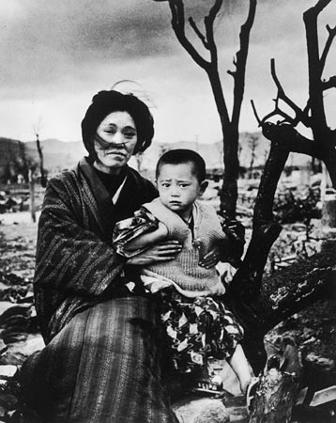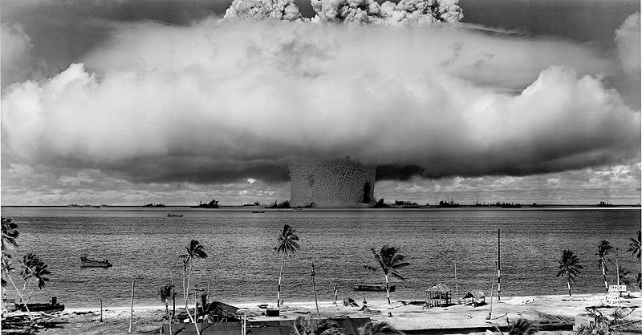
Photo 1 : Hiroshima, 1945, par Alfred Eisenstaedt
Photo 2 : Champignon de Baker, deuxième explosion sur l'île de Bikini (juillet 1946)

